Projet de Machine Learning
Classification automatique des types d'anémie à partir d'analyses sanguines (CBC)
Module : Machine Learning — BIAM
Année universitaire 2025/2026
Jeu de données : Anemia Types Classification (Kaggle)

Table des matières

1. Introduction
L'anémie et les troubles hématologiques figurent parmi les pathologies les plus fréquentes en pratique médicale. Leur diagnostic repose en grande partie sur la numération de la formule sanguine (Complete Blood Count, ou CBC), un examen qui mesure une quinzaine d'indicateurs relatifs aux globules rouges, aux globules blancs et aux plaquettes. L'interprétation conjointe de ces indicateurs permet de distinguer différents types d'anémie ainsi que d'autres anomalies comme la thrombopénie ou la leucémie.
Ce projet s'inscrit dans le cadre du module de Machine Learning. Son objectif est d'appliquer les algorithmes d'apprentissage supervisé étudiés en cours à un problème concret de classification multi-classes. La problématique posée est la suivante : à partir des quatorze indicateurs sanguins d'un patient, est-il possible de prédire automatiquement et de manière fiable le diagnostic correspondant ?
Pour y répondre, nous suivons une démarche méthodologique complète et reproductible : découverte et interrogation du jeu de données, analyse exploratoire, prétraitement, entraînement de quatre algorithmes (régression logistique, K plus proches voisins, arbre de décision et forêt aléatoire), puis évaluation comparative et optimisation des hyperparamètres. Chaque étape est justifiée et ses résultats sont discutés.

2. Présentation du jeu de données
Le jeu de données utilisé, intitulé « Anemia Types Classification », provient de la plateforme Kaggle (fichier diagnosed_cbc_data_v4.csv). Il rassemble les résultats d'analyses sanguines de 1281 patients. Chaque patient est décrit par quatorze variables numériques issues de la CBC, et associé à un diagnostic qui constitue la variable cible à prédire.

2.1 Les variables d'entrée
Les quatorze variables explicatives sont les suivantes :
- WBC — Nombre de globules blancs
- LYMp / NEUTp — Pourcentage de lymphocytes / de neutrophiles
- LYMn / NEUTn — Nombre de lymphocytes / de neutrophiles
- RBC — Nombre de globules rouges
- HGB — Taux d'hémoglobine
- HCT — Hématocrite
- MCV / MCH / MCHC — Volume et teneur moyens des globules rouges
- PLT — Nombre de plaquettes
- PDW / PCT — Indices plaquettaires

2.2 La variable cible et le déséquilibre des classes
La variable cible, Diagnosis, comporte neuf classes. Leur répartition est très inégale, ce qui constitue un point d'attention majeur pour la suite de l'étude : les modèles disposeront de beaucoup d'exemples pour les classes fréquentes mais de très peu pour les classes rares.
Diagnostic | Nombre de patients
Healthy (sain) | 336
Normocytic hypochromic anemia | 279
Normocytic normochromic anemia | 269
Iron deficiency anemia | 189
Thrombocytopenia | 73
Other microcytic anemia | 59
Leukemia | 47
Macrocytic anemia | 18
Leukemia with thrombocytopenia | 11

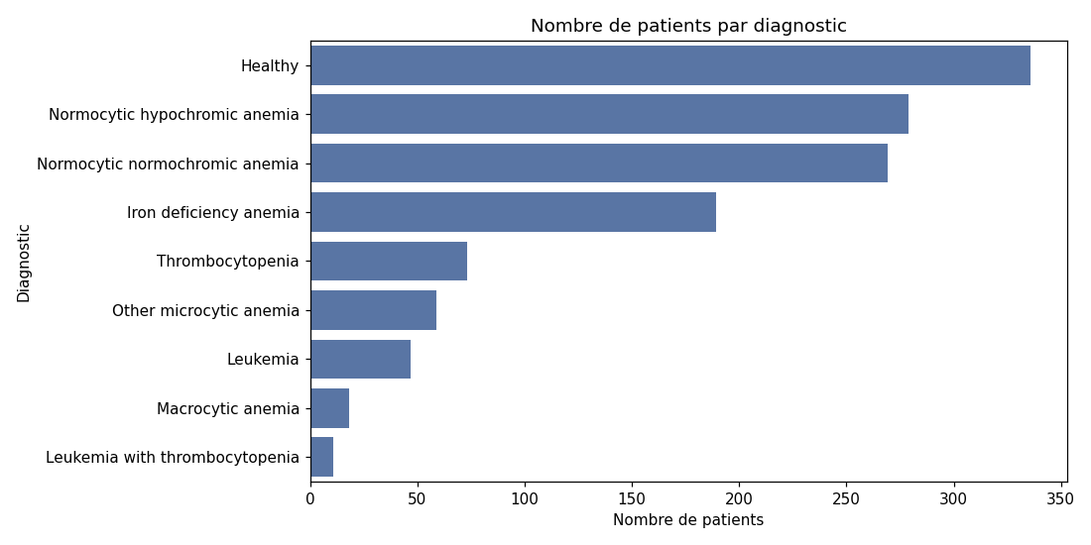
Figure 1 — Répartition des patients par diagnostic. Le déséquilibre entre classes est manifeste.

3. Analyse exploratoire des données (EDA)
L'analyse exploratoire vise à comprendre la structure des données et à repérer d'éventuelles anomalies avant toute modélisation. Trois analyses ont été menées : l'examen de la distribution des classes, l'étude de la distribution de chaque variable, et l'analyse des corrélations.

3.1 Distribution des variables et valeurs aberrantes
L'examen des statistiques descriptives et des histogrammes a révélé la présence de valeurs physiquement impossibles : un taux d'hémoglobine négatif (minimum à -10), un volume globulaire moyen négatif, ou encore un pourcentage de neutrophiles supérieur à 100 % (jusqu'à 5317). Ces valeurs correspondent manifestement à des erreurs de saisie et devront être corrigées lors du prétraitement.
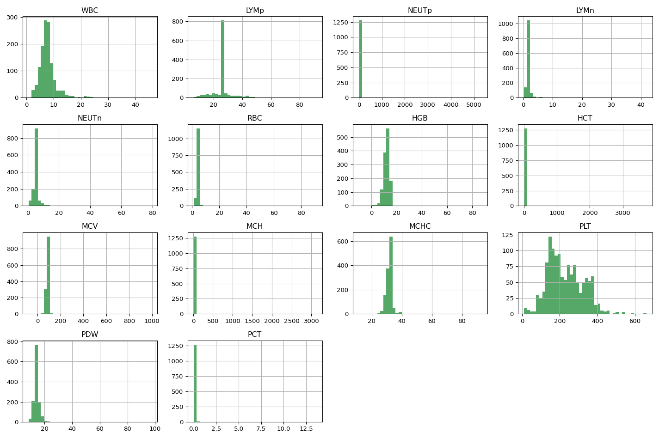
Figure 2 — Histogrammes des quatorze variables. Les barres isolées très éloignées trahissent des valeurs aberrantes.

3.2 Analyse des corrélations
La matrice de corrélation met en évidence des relations cohérentes d'un point de vue médical, notamment entre le nombre de globules rouges et l'hémoglobine (0,46) ou entre l'hématocrite et la teneur moyenne en hémoglobine (0,61). Aucune paire de variables n'est cependant redondante au point de justifier une suppression : les quatorze variables sont conservées.
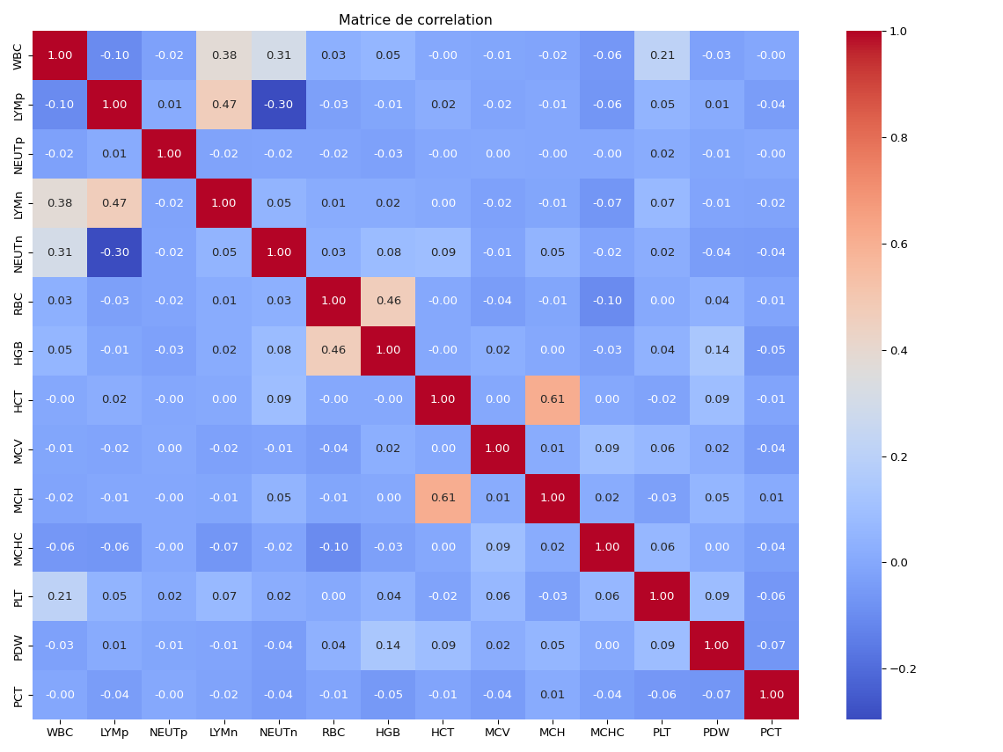
Figure 3 — Matrice de corrélation des variables.

4. Prétraitement des données
Le prétraitement transforme les données brutes, partiellement erronées, en un jeu propre et exploitable par les algorithmes. Quatre opérations ont été réalisées.

4.1 Correction des valeurs aberrantes
Plutôt que de supprimer les lignes contenant des valeurs impossibles — ce qui aurait appauvri davantage les classes déjà rares — nous avons choisi de borner chaque variable à une plage physiologiquement plausible (technique du clipping). Les valeurs en dehors de ces bornes sont ramenées à la borne la plus proche, tandis que les valeurs normales restent inchangées. Ce choix préserve l'intégralité des 1281 patients.

4.2 Séparation, encodage, découpage et normalisation
Les variables explicatives (X) ont été séparées de la cible (y). La cible, de nature textuelle, a été encodée en valeurs numériques au moyen d'un LabelEncoder (neuf classes, codées de 0 à 8). Le jeu a ensuite été divisé en un ensemble d'entraînement (80 %) et un ensemble de test (20 %), avec une stratification garantissant le maintien des proportions de chaque classe dans les deux sous-ensembles.
Enfin, les variables ont été normalisées (centrage-réduction). Point méthodologique essentiel : les paramètres de normalisation ont été appris uniquement sur l'ensemble d'entraînement, puis appliqués à l'ensemble de test. Cette précaution évite toute fuite d'information de l'ensemble de test vers l'apprentissage (data leakage). La normalisation est indispensable pour les algorithmes sensibles aux échelles, en particulier le K-NN et la régression logistique.

5. Modélisation
Quatre algorithmes d'apprentissage supervisé, tous étudiés en cours, ont été entraînés sur les mêmes données.
- Régression logistique : modèle linéaire estimant la probabilité d'appartenance à chaque classe.
- K plus proches voisins (K-NN) : classe attribuée par vote majoritaire des k voisins les plus proches.
- Arbre de décision : succession de règles de décision divisant les données en groupes homogènes.
- Forêt aléatoire (Random Forest) : ensemble d'arbres dont les prédictions sont agrégées par vote, réduisant le surapprentissage.
Les performances initiales (accuracy sur l'ensemble de test) sont les suivantes :
Modèle | Accuracy (test)
Régression logistique | 0,852
K-NN (k = 5) | 0,770
Arbre de décision | 0,996
Random Forest | 0,981

6. Évaluation et comparaison
L'accuracy seule étant trompeuse en contexte déséquilibré, trois outils complémentaires ont été mobilisés.

6.1 Validation croisée
Une validation croisée à cinq plis a confirmé la stabilité des scores : les écarts-types restent faibles (inférieurs à 0,03), ce qui indique que les performances ne dépendent pas d'un découpage particulier. L'arbre de décision (0,989) et la forêt aléatoire (0,978) se détachent nettement.

6.2 Précision, rappel et F1-score par classe
Le rapport de classification de la forêt aléatoire révèle un point important masqué par l'accuracy globale : la classe la plus rare, « Leukemia with thrombocytopenia », n'obtient qu'un rappel de 0,50 (un cas sur deux retrouvé), faute d'exemples suffisants. Le F1-score moyen non pondéré (macro F1 = 0,94), qui traite toutes les classes à égalité, offre une mesure plus honnête de la performance réelle que l'accuracy.

6.3 Matrice de confusion
La matrice de confusion montre une diagonale très marquée, signe que la grande majorité des patients sont correctement classés. Les rares erreurs sont cohérentes d'un point de vue médical, survenant entre classes voisines (par exemple entre deux formes d'anémie microcytaire).
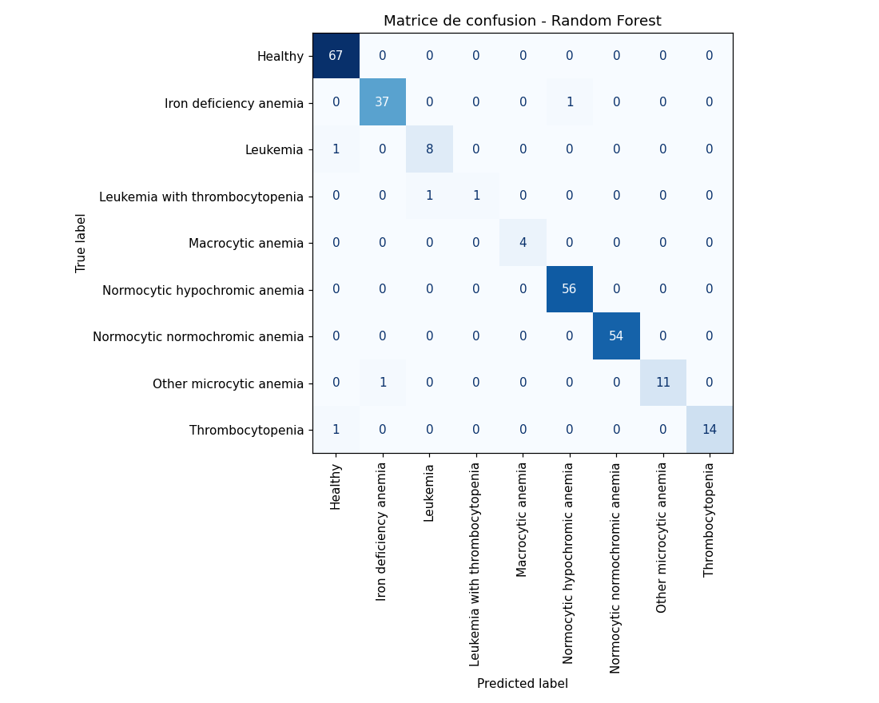
Figure 4 — Matrice de confusion de la forêt aléatoire sur l'ensemble de test.

7. Optimisation des hyperparamètres

7.1 Choix du nombre de voisins (K-NN)
Le test de différentes valeurs de k montre un optimum à k = 8 (accuracy de 0,790), légèrement supérieur à la valeur initiale. Même optimisé, le K-NN reste le modèle le moins performant, ce qui s'explique par la difficulté de la mesure de distance en dimension élevée.
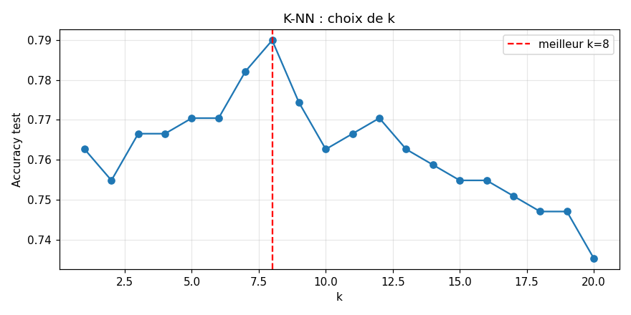
Figure 5 — Accuracy du K-NN en fonction du nombre de voisins k.

7.2 Vérification du surapprentissage de l'arbre
Le score très élevé de l'arbre de décision (0,996) pouvait laisser craindre un surapprentissage. La comparaison des performances sur l'entraînement et sur le test à différentes profondeurs montre un écart minime entre les deux : l'arbre généralise donc réellement bien. Ce résultat s'explique par la nature du problème — les indices CBC séparent nettement les types d'anémie, ce qui correspond d'ailleurs à la logique du diagnostic médical.

7.3 Recherche en grille (Random Forest)
Une recherche systématique (GridSearchCV) sur le nombre d'arbres et la profondeur maximale a retenu la combinaison de 100 arbres et d'une profondeur de 10, portant l'accuracy de test à 0,984.

8. Conclusion
Cette étude a permis de comparer quatre algorithmes d'apprentissage supervisé sur un problème de classification médicale multi-classes. Le tableau suivant récapitule les performances finales.
Modèle | Accuracy (test) | Validation croisée
Régression logistique | 0,852 | 0,855
K-NN (optimisé, k = 8) | 0,790 | 0,767
Arbre de décision | 0,996 | 0,989
Random Forest (optimisé) | 0,984 | 0,981

Le modèle retenu est la forêt aléatoire : elle offre le meilleur compromis entre précision élevée et robustesse, grâce à l'agrégation de nombreux arbres qui limite le surapprentissage. Les modèles à base d'arbres surpassent largement les approches linéaires et par distance sur ce problème.
L'étude présente néanmoins des limites. La principale tient au déséquilibre des classes : les diagnostics les plus rares, représentés par une dizaine d'exemples seulement, restent difficiles à apprendre, comme le révèle l'analyse du rappel par classe. La taille modeste du jeu de données constitue une seconde limite.
Plusieurs pistes d'amélioration peuvent être envisagées : la collecte de davantage de cas rares, le recours à des techniques de rééquilibrage telles que le sur-échantillonnage synthétique (SMOTE) ou la pondération des classes, et l'exploration d'algorithmes d'ensemble plus avancés comme le boosting.

